Слуховое внимание. Почему же это так важно?

Слуховое внимание - это умение сосредотачиваться на звуке, без которого невозможно слушать и понимать речь человека.
Включает в себя: способность к пониманию слов, умение воспринимать и различать разные качества речи: тембр, выразительность, осуществление приема и оценки чужой речи, контроль своей речи.

Задания на развитие слухового внимания
Перед тем, как предложить детям игры и упражнения для развития слухового внимания, следует провести своеобразную «настройку» слуха. С этой целью ребенку предлагается сесть в удобной позе и послушать окружающее пространство с закрытыми глазами:
1. Звуки улицы. Внимательно послушать и отгадать, что там сейчас происходит (птицы поют, собаки лают, дети играют, машины проезжают, дождь идет и т. д.). Условно назовем это «большим кругом» внимания.
2. Вслушаться в звуки, которые окружают нас в данном помещении (имеется в виду все здание). Можно услышать чьи-то шаги, голоса, шум электричества и др. Это — средний круг внимания.

3. Вслушаться в звуки, которые живут внутри нас (дыхание, биение сердца и др.).
Рекомендация | В процессе проведения таких упражнений важно научить ребенка внимательно слушать и определять (понимать, расшифровывать) различные звуки. Такие задания стимулируют развитие воображения, фантазии, речи.
Рекомендация | В начале работы над развитием слухового восприятия лучше прислушиваться к звукам, которые непосредственно нас окружают.

Вопросы, которые можно задать детям:
- Чьи голоса слышны на улице? Детские или взрослые?
- Много ли детей гуляет во дворе?
- Какая сейчас погода на улице?
- Какая машина проехала (уехала), легковая или грузовая?
- Кто прошел по коридору (ребенок, женщина на высоких каблуках, группа детей, пожилой человек и др.)?
- Какие настроения у людей, которые разговаривают за стеной (слов не разобрать): они спокойно беседуют, либо один что-то громко рассказывает, и т. д.?
- Определить и рассказать, что делает человек (слышен хруст откусываемого яблока, шелест ткани, бумаги, клеенки).
- Определить по звуку, что находится в закрытой коробке (пуговицы, деревянные палочки, песок и т. д).
Рекомендация | Однако при планировании подобных занятий нужно учитывать, что не всегда вокруг будут звучать чьи-то шаги, голоса и т. д. Поэтому удобно использовать различные шумы (например, аудиозапись).

Примерные вопросы и задания, которые можно предложить детям:

1. Послушать запись шумов и отгадать, что происходит:
а) на улице; какая погода? (дождь, гроза, ветер и т. д.);
б) какой автомобиль проехал? (легковой, грузовой, «Скорая помощь», пожарная или милицейская машина);
в) где сейчас мама: на кухне или в ванной?
г) какое угощение мама готовит? (взбивает крем миксером или режет на доске овощи);
д) отгадать, кто пришел (по шагам);
е) рассказать, кто находится в соседней комнате (маленький ребенок, взрослый);
ж) придумать и рассказать:
— почему лают собаки,
— почему котенок плачет,
— почему пищит щенок и т. д.

2. Послушать и нарисовать, что услышали (например, по прослушанным сказкам)
а) где сейчас Красная Шапочка? (в лесу, в деревне, на берегу реки, дома с мамой);
б) кого встретил Колобок? (Волка, Петуха, Собаку, Кошку);
в) какая погода на улице? (дождь, солнышко, ветер);
г) нарисовать машину, которая проехала (разные типы автомобилей);
д) над каким местом пролетает «ковер-самолет» ? (над Морем, над лесом, над городом).

3. Послушать и изобразить (пантомима) того, кого услышали: кошку, собаку, петуха, корову, лошадь, лягушку, комара и т. д.

Игры на развитие слухового внимания
«Что звучало?»
Задание: демонстрируем детям звучание бубна, губной гармошки, дудки и т. д. Дети слушают и запоминают, как звучит каждый музыкальный инструмент, потом закрывают глаза и на слух определяют, что звучало. Если нет инструментов, то можно использовать чашку, игрушки и т. д.
«Хлопки»
Задание: сообщаем детям, что будем называть различные слова. Как только назовем животное, дети должны хлопать.
«Кто заметит больше небылиц?»
Это верно или нет,
Что, как сажа, черен снег?
Сахар – горек,
Уголь – бел,
Ну а трус, как заяц, смел?
Что комбайн не жнет пшеницы?
Что в упряжке ходят птицы?
Что летать умеет рак,
А медведь – плясать мастак?
Что растут на вербе груши?
Что киты живут на суше?
Что с зари и до зари
Сосны валят косари?
Ну, а белки любят шишки,
А лентяи любят труд…
А девчонки и мальчишки
В рот пирожных не берут?
(Л. Станчев)

«Дятел»

Задание: взрослый отстукивает разные ритмы в быстром темпе, а дети повторяют за ним.

«Цепочка слов»

Задание: педагог называет слова, а дети по порядку повторяют их.

«Будь внимателен»
Задание: дети идут по кругу, ведущий с разными интервалами вперемежку дает команды: «Лошадки», «Зайчики», «Цапли», «Раки», «Лягушки», «Коровки», «Птицы». Дети должны выполнять движения в соответствии с командой.
Рекомендации
для родителей

Как развивать СЛУХОВОЕ ВНИМАНИЕ дошкольников?

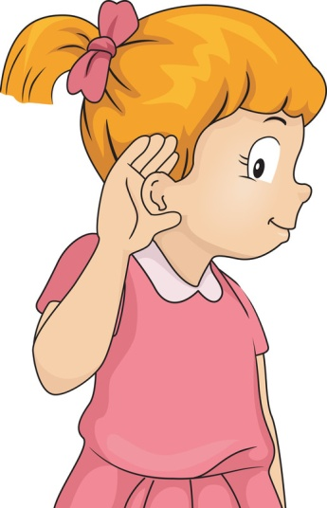

- Рекомендации
- Игры
- Задания

